Seite 1/3
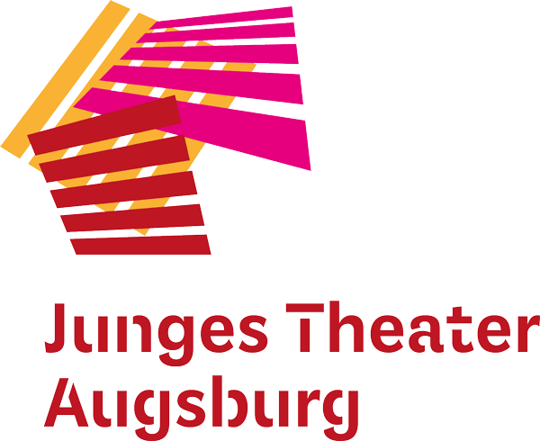
Pressemitteilung vom 4. Oktober 2021

Premiere: „Unter einem Dach?“
Bürgerbühnenstück des JTA zum Thema Wohnen

Augsburg – Das Junge Theater Augsburg begibt sich mit seinem neuen Bürgerbühnenstück „Unter einem Dach?“ auf eine autobiographische Spurensuche zum Thema Wohnen. Die Bürgerbühne ist auf Basis von 42 Interviews mit Interessierten und Engagierten aus der Stadtgesellschaft und in einem sechsmonatigen Probenprozess mit 17 Mitspielenden zwischen 12 und 75 Jahren entstanden. Die Beteiligten setzten sich mit Fragen auseinander wie „Wo und wie wohnst du? Mit wem wohnst du zusammen? Warum wohnst du so, wie du wohnst? Welche Vorurteile haben wir und begegnen uns beim Wohnen Tür an Tür? Leben wir alle gleichberechtigt in Augsburg und fühlen wir uns alle willkommen?“. Die Bürgerbühne ist zu Gast im Staatlichen Industrie- und Textilmuseum: Das Publikum wird zu verschiedenen Stationen im tim geführt, an denen die Expert*innen des Alltags von ihren vielfältigen Wohnerfahrungen erzählen. In der letzten Szene dreht sich alles um die Frage, wie wir zukünftig gleichberechtigt miteinander und „Unter einem Dach?“ leben können.

Persönliche und gesellschaftliche Utopien
Die Pandemie war bei der Entwicklung der Bürgerbühne allgegenwärtig: Sie hat einerseits verdeutlicht, wie bedeutsam das Recht auf menschenwürdiges Wohnen ist. Andererseits, wie existenziell das Bedürfnis nach Verbindung und Dialog zwischen Bürger*innen ist, gerade auch in kontaktarmen Zeiten. Das Teilhabeformat des JTA beschäftigt sich damit erneut mit persönlichen und gesellschaftlichen Fragen, mit Augsburg, mit Heimat und dem friedlichen und demokratischen Zusammenleben in unserer vielfältigen Stadt. Das Stück „Unter einem Dach?“ wurde auch zum Anlass zur Reflexion eines größeren Zukunftsentwurfs zur Frage: Wie wollen wir in Augsburg künftig das Zusammenleben „unter einem Dach“ gestalten?

Expert*innen des Alltags aus der Stadtgesellschaft
Seit 2014 gibt es das Teilhabeformat Bürgerbühne am Jungen Theater Augsburg. In diesem Format entstehen die Texte aus den Biografien der Mitspieler*innen. Die mitspielenden Expert*innen des Alltags kommen jeweils für das Thema des Stücks aus der gesamten Stadtgesellschaft und bearbeiten gesellschaftspolitische und alltagsrelevante Themen. Die Bürgerbühne „Unter einem Dach?“ wird gefördert durch das Bundesministerium des Inneren, für Bau und Heimat und das Bundesamt für Migration. Sie ist entstanden in Kooperation mit dem Friedensbüro der Stadt Augsburg und dem Staatlichen Textil- und Industriemuseum.

Aufführungstermine
Premiere der Bürgerbühne ist am 17.10.2021, 20 Uhr im Staatlichen Textil- und Industriemuseum, weitere Aufführungen gibt es am 21.10., 24.10., 26.10., 28.10., 31.10. und 5.11., jeweils um 20 Uhr. Karten sind online unter jt-augsburg.de erhältlich.

Bildunterschrift:
Das JTA-Bürgerbühnenstück „Unter einem Dach?“ ist auf Basis von 42 Interviews mit Interessierten und Engagierten aus der Stadtgesellschaft und in einem sechsmonatigen Probenprozess mit 17 Mitspielenden zwischen 12 und 75 Jahren entstanden. Foto: Frauke Wichmann

Team
Buch & Regie: Susanne Reng
Regieassistenz: Teresa Harsch
Sounds: Ute Legner
Organisation: Lisa Bühler
Ausstattung: Franziska Boos
Ausstattungsassistenz: Cassandra Darabos
Fundus & Requisite: Ilona Müllhofer
Video: Toni Bihler
Videoassistenz: Mathieu Fileccia
Ton & Technik: Kilian Bühler
Grafik: Nontira Kigle
Fotografie: Frauke Wichmann
Produktionsleitung: Mona Rother
Presse- und Öffentlichkeitsarbeit: Christine Sommer, Sommer Kommunikation
FSJ Kultur: Carolin Anzenhofer

Stückdauer: 120 Minuten
Aufführungsrechte: JTA

www.jt-augsburg.de
Pressekontakt:
Christine Sommer
Sommer Kommunikation
presse@jt-augsburg.de
Tel.: 0821 21939915
Mobil: 0179 1131208

Das Junge Theater Augsburg bespielt seit 1998 seine Studiobühne und das Theater im städtischen Kulturhaus Abraxas. Gezeigt werden Theaterstücke für Kinder, Jugendliche und Familien – modernes Erzähltheater mit Kammerspielcharakter. Kulturelle Teilhabe ist ein wichtiger Bestandteil des Theaters: Schreibwerkstätten liefern den Stoff für manche Produktion, es gibt Theaterspielclubs für Kinder und Jugendliche und die Bürgerbühne entwickelt seit einigen Jahren projektbezogene Stücke mit „Expert*innen des Alltags“ für die Stadtgesellschaft. Mit dem Theaterpädagogischen Zentrum TPZ ist das Junge Theater Augsburg an Schulen unterwegs: szenisches Lernen, Übergangsklassenprojekte, Kreativ-Workshops und mehr laden zum Dialog und zur Interaktion ein. Das Junge Theater Augsburg wird vom Bayerischen Staatsministerium für Wissenschaft und Kunst und von der Stadt Augsburg gefördert.

